Samuel Biener, experto de Meteored (tiempo.com), adelanta la previsión para el último mes del año

¿Cómo será diciembre? Las temperaturas bajas y las lluvias están aseguradas

- La primera quincena se caracterizará por ser más fría de lo normal, con lluvias generalizadas en toda la península, exceptuando algunas zonas del litoral este
- El puente de la Constitución tendremos un ambiente variable e inestable debido a un posible borrasca en el área cantábrica
- La inestabilidad podría mantenerse el resto del mes, hasta Navidad

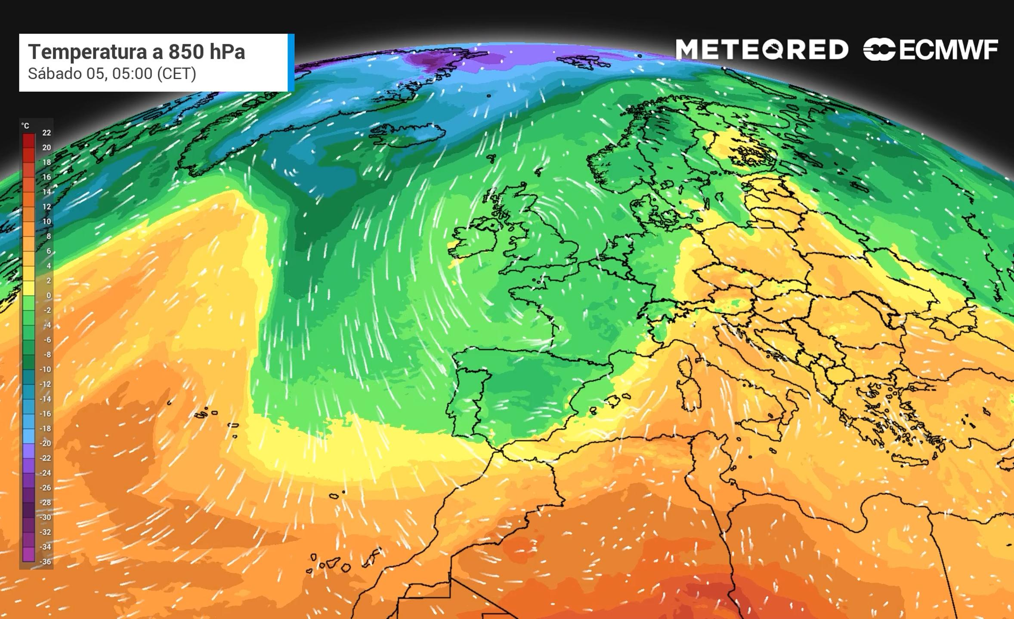
Esta semana acabará con una inyección de aire polar ártico que traerá el crudo invierno.

Madrid, 30 de noviembre de 2020.- Mañana comienza el último mes del año, con fechas señaladas, como el Puente de la Constitución o la Navidad, en las que todos estaremos muy pendientes de la información meteorológica. Las últimas semanas se han caracterizado por las lluvias abundantes y ocasionalmente torrenciales en zonas del litoral mediterráneo, del sur peninsular y Canarias. Pero, ¿cómo va a ser el mes de diciembre? Samuel Biener, meteorólogo de Meteored, adelanta esta información.

Una primera mitad de mes más fría de lo normal

En los primeros días del mes el anticiclón de las Azores se retirará hacia el oeste del Atlántico, así los descuelgues de aire frío y las borrascas alcanzarán la Península Ibérica. Con este escenario, durante la primera parte de diciembre las temperaturas serán más bajas de lo habitual para estas fechas, especialmente en la mitad norte peninsular. Hará frío.

En Canarias, los primeros días del mes también presentarán temperaturas por debajo del promedio debido a que el viento predominante será el del norte; el alisio se irá imponiendo con el transcurso de los días.

Se prevén precipitaciones cuantiosas en la vertiente cantábrica y en Galicia, con nevadas que podrían ser significativas en la Cordillera Cantábrica, norte de los Pirineos y en la Ibérica riojana. Las lluvias acabarán afectando a gran parte de la península, exceptuando algunas zonas del litoral este.

Inestabilidad y borrasca en el Puente de la Constitución

El puente de la Constitución seguirá con tiempo inseguro, debido a la posible llegada de una borrasca al área cantábrica que probablemente volverá a dejar importantes precipitaciones en el norte y en el noroeste, donde las nevadas podrían aparecer en cotas medias o bajas. Las temperaturas continuarán siendo bajas y el viento será intenso.

Segunda mitad del mes: ¿blanca Navidad?

Las previsiones apuntan, de momento, a que este ambiente inestable podría extenderse a la segunda quincena del mes, incluyendo Navidad. Las bajas presiones continuarán, aunque las temperaturas tenderán a normalizarse.

Respecto a las precipitaciones, podrían estar por encima de la media en la zona cantábrica, litoral mediterráneo y sur peninsular; en Canarias, en torno a lo habitual. En estos momentos, por tanto, no se descarta una blanca Navidad.

Síguenos en Telegram
Amplía información con el siguiente link:
El tiempo en diciembre: frío y nieve como posibles protagonistas

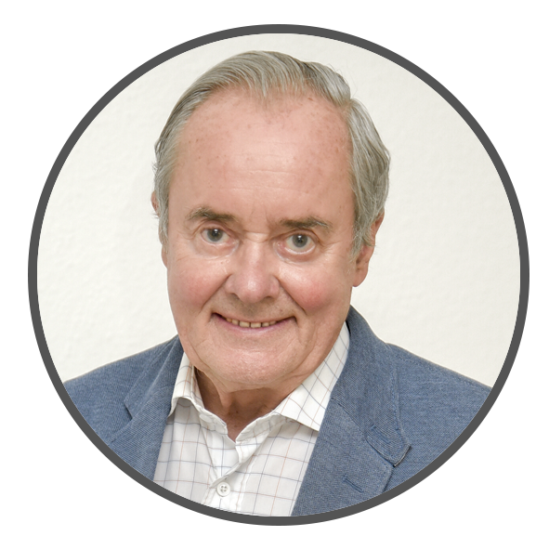 | José Antonio Maldonado  Director de Meteorología. |  | José Miguel Viñas  Meteorólogo de Meteored. |  |  | Francisco Martín  Coordinador de la RAM.
+ Expertos de Meteored
Para concertar entrevistas:  Actitud de Comunicación  91 302 28 60 |  |  |  | press@meteored.com

Sobre Meteored
Meteored se ha convertido en uno de los proyectos líderes sobre información meteorológica a nivel mundial con más de 20 años de experiencia. Actualmente nuestras predicciones, modelos y noticias se ofrecen por todo el mundo a través de distintos medios y plataformas. Es por nuestra experiencia, calidad y dedicación, que millones de personas confían en nosotros para planificar su día a día.
Meteored cuenta, además, con un equipo de redacción internacional, ubicado en varios países del mundo. Nuestros expertos en meteorología, meteorólogos y periodistas se encargan de mantenernos informados sobre los acontecimientos meteorológicos más importantes de la actualidad, así como de ilustrarnos y explicarnos las situaciones más significativas que están por llegar.

